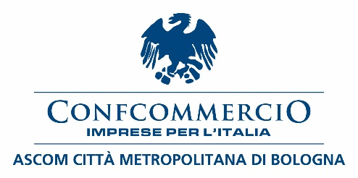
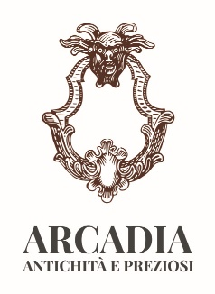
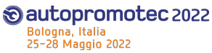

Nota stampa
Exclusive cocktail nella Galleria Arcadia Arte
Un evento speciale dedicato alla Delegazione Internazionale dei Buyers di Autopromotec

la manifestazione delle attrezzature e all’aftermarket automobilistico che si svolgerà
dal 25 al 28 maggio nel Quartiere Fieristico di Bologna

Alla Galleria Arcadia Arte - via San Vitale 24/c – si è svolto un cocktail di benvenuto patrocinato da Confcommercio Ascom Bologna per accogliere gli operatori professionali esteri in arrivo a Bologna per Autopromotec la manifestazione internazionale organizzata da Promotec, società di servizi di proprietà di AIRP – Associazione Italiana Ricostruttori Pneumatici, e AICA – Associazione Italiana Costruttori Autoattrezzature, con una forte impronta europea caratterizzata da una quota di espositori internazionali di circa il 25%, un importante numero di buyer provenienti da oltre 30 paesi.

Da sempre, Autopromotec ha fatto dell’internazionalità uno dei propri punti di forza. Le leve strategiche dell’incoming internazionale di Autopromotec si fondano sulla consolidata rete di relazioni istituzionali.
Un importante contributo arriva dalla cooperazione con Regione Emilia-Romagna, che grazie al fondo per la promozione internazionale delle rassegne fieristiche sul territorio, porterà in fiera circa 50 delegati provenienti da diversi paesi del Sud America, dall’India, dagli Emirati Arabi, oltre che dalla Turchia e dai Balcani.
Grazie poi al contributo di ICE Agenzia, organismo per la promozione all’estero e l’internazionalizzazione delle imprese italiane facente capo al Ministero degli Affari Esteri e della Cooperazione Internazionale, Autopromotec è stata inserita tra i grandi eventi fieristici di rilevanza internazionale. In arrivo a Bologna, sulla base di questo riconoscimento, circa 90 delegati provenienti da oltre 30 mercati ad alto potenziale in tutti i continenti.
“Confcommercio Ascom Bologna ha scelto di affiancare, anche quest’anno, Autopromotec coinvolgendo le imprese associate dei settori commercio, turismo, servizi e trasporti: l’obiettivo, come sempre, è quello di organizzare e promuovere iniziative per accogliere al meglio gli espositori e visitatori che saranno in città nel periodo della manifestazione. In particolare ha proposto la Notte Bianca della Ristorazione, un’iniziativa che ha coinvolto i Ristoratori associati sia a Bologna sia nell’area metropolitana che lasceranno aperte le cucine fino alle ore 24 per ospitare il pubblico fino alle ore 24” spiega Giancarlo Tonelli, Direttore Generale Confcommercio Ascom Bologna.

La location che accoglie questo speciale evento è quella creata da Luca Mazzoni e Mario Gandolfi, titolari della Galleria Arcadia Arte che affermano: “Passione e ricerca stilistica accompagnano le nostre scelte in un percorso professionale intrapreso trenta anni fa quando abbiamo aperto Arcadia Antichità. Arcadia Arte è l’ultimo progetto che abbiamo realizzato, una galleria d’arte di gusto internazionale, ma non solo. Questa location, nel cuore di Bologna, nasce per ospitare eventi, iniziative ed inedite collezioni. E’ un contenitore ideale per presentare e far crescere percorsi culturali e artistici inediti dedicati anche al grande pubblico, con la collaborazione di partner d’eccezione”

L’evento è stato curato da Rossella Barbaro P.R. & Event Planner.

Bologna, 26 maggio 2022

